准备好，打赢这场硬仗

[有理儿有面](javascript:void(0);)

**有理儿有面**

微信号 youli-youmian

功能介绍 你说是不是

2022-12-06[原文](https://mp.weixin.qq.com/s?__biz=Mzg3MjEyMTYyNg==&mid=2247576859&idx=3&sn=f015ada411d006199bc3193c2470f4ab&chksm=cef7f96ef98070785934cf1873913512fa4a7359a1ef4d810a37469760e7111f0c258769fbbc&scene=27#wechat_redirect&cpage=224) 发表于

收录于合集

以下文章来源于韬闻 ，作者闻韬



韬闻

.

凭栏处、潇潇雨歇。抬望眼、仰天长啸，壮怀激烈......





**全文共1505字，图片4张，预计阅读时间为5分钟。**

**文章转载于“韬闻”。**



▼

近日，全国多地继续优化调整疫情防控相关措施，基本上是除养老机构、儿童福利机构、医疗机构、学校（含托幼机构）以及密闭娱乐场所（包括KTV、棋牌室、密室剧本杀、网吧）、餐饮服务（含酒吧）场所等有特殊防疫要求的场所外，其余公共场所不再查验核酸检测阴性证明了，绿码即可通行。也有多地已经不再给普通人提供免费的核酸检测，并提倡无必要不检测。

疫情防控显然是在调整，在向着越来越放开的方向调整，即“小步快跑”。这就是未来的趋势，无法改变了。

前几日各方面放出的信息，有点相互“打架”，让普通人无所适从。可是昨天，在央视新闻报道中，国务院联防联控机制邀请呼吸危重症专家、北京市呼吸疾病研究所所长童朝晖，解答了一些问题。

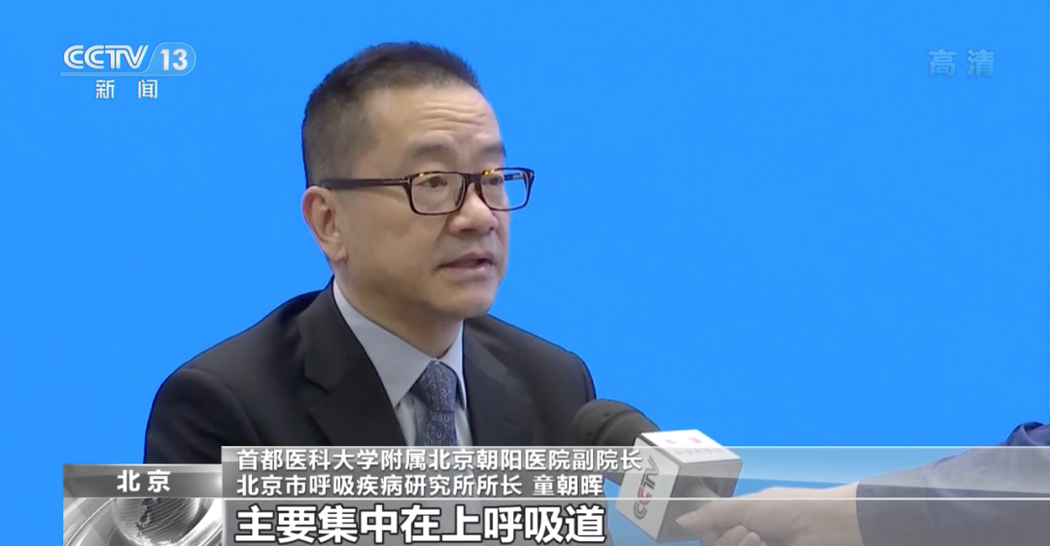

国务院联防联控机制出面，自然是最具权威性。

重点有以下两点。

一是国际和国内监测数据证实，***奥密克戎变异株及其进化分支的致病力和毒力相比原始株和德尔塔等变异株明显减弱***。指奥密克戎变异株传播性比较强，但以上呼吸道的症状为主，无症状加轻型的在90%以上。

二是与2009年全球流感流行时期相比，***目前奥密克戎变异株导致肺炎或者重症、危重症的比例相对较低，导致肺炎或者甚至说重症或者危重症的比例比流感还低。***

奥密克戎变异株虽然传播性强，但以上呼吸道的症状为主，无症状加轻型的占绝大多数，这应当是我们改为“小步快跑”的重要依据。

但我们一定还要搞清楚，目前我国仍不是什么“放开”，只是通过积极的政策调整在向放开的方向前进。

所谓的“此一时彼一时”，防控政策的选择，时机很重要。**2020年年初和2023年年初，肯定是两个世界。如果故意混为一谈，那就是坏。**

**让99.9%的中国老百姓没有被原始毒株和德尔塔袭击，是功德无量！**

另外，政策的调整，还要考虑一个重要问题，即**成本和代价**。国家已经保护我们三年了，财政耗费太大。何况，有很多人并不接受。

可是，无论是严控还是“小步快跑”，都不可能尽善尽美，更不可能让每个人都满意。只能是尽量、尽力！

因为，无论奥密克戎变异株的致病力和毒力变得有多么的低，可毕竟传播性强了，毕竟我们有14亿庞大的人口基数，所以未来有可能会出现的每天数万甚至是几十万新增病例的情况，还有出现重症和死亡病例将是不可避免。

无论砸到谁的身上、哪个家庭身上，都是无法接受的悲剧。

我们的社会和每个人，都要准备好，到少要有心理上的准备。

走向放开，是与现在的生活形态所不同的另外一种生活形态！

接下来，才是真的硬仗。

可是，更硬的仗却并不会是出现重症或死亡病例，而是来自炒作，来自随时出现的漫天的“小作文”。

那些人，可是时刻准备着。甚至于，文案都已经准备好了。

之前它们如何攻击“动态清零”要求躺平，将来它们就会如法炮制，继续来攻击“放开”。

其实，境外反华势力已经大张旗鼓的开始了。它们前一天还在叫嚷着我国必须要结束“动态清零”呢，后一天就改口攻击我国结束“动态清零”是极其危险了。

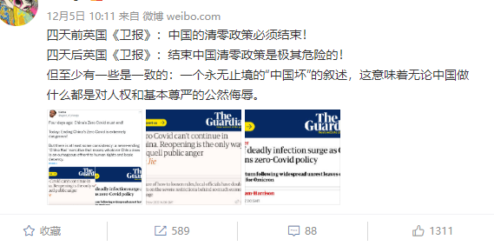

某些短视频平台，已经不堪入目了。

境内外联合、勾结，它们会借任何的死亡病例来掀起风浪。我们的媒体，我们的网民，我们的人民，**准备好面对这一切、应对这一切了吗？**

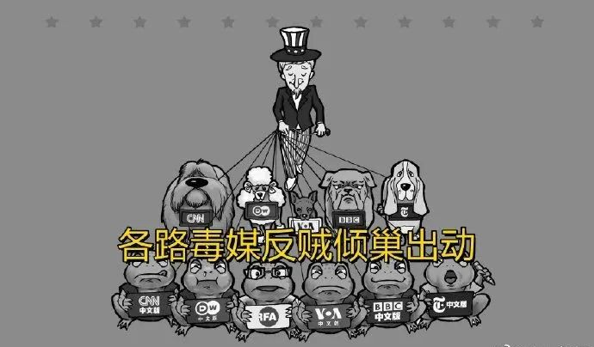

这才是真的硬仗！

当然，我们首先要做好的是，对自己和家人的健康负责，特别是家中有基础病老人的，更要做好防护，一定要接种疫苗。

开弓，就没有回头箭！

记着昨天新华社的时评中的一句话：**近三年的抗疫实践表明，我们有基础、有条件、有能力打赢常态化疫情防控攻坚战。**

虽然会“道阻且长”！

**我们一定要准备好，才能打赢这场硬仗！**

最后，感谢照顾我们近三年的医护、大白、志愿者、基层工作人员、党员先锋队......希望，我们接下来过一个大疫过后的好年！

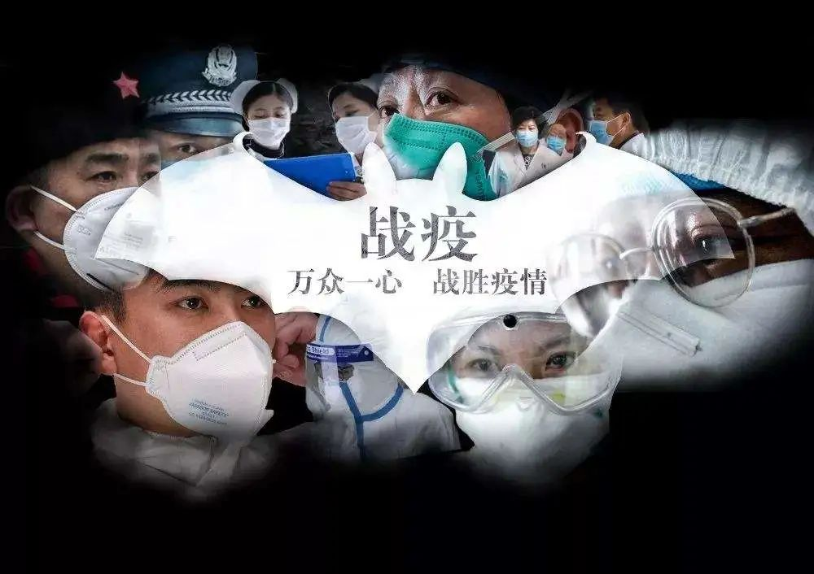

**图片源自网络**





**关注公众号：**

**有理儿有面**

**理   性｜   揭   秘｜   探   讨**







### 精选留言

用户设置不下载评论